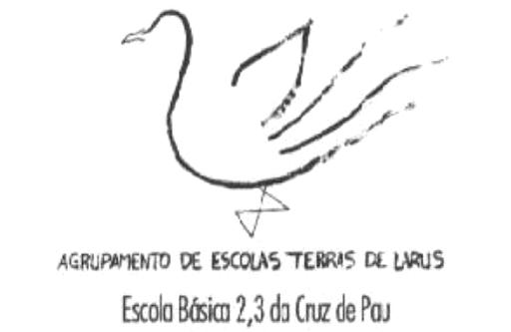
AGRUPAMENTO DE ESCOLA TERRAS DE LARUS
EB1/JI Quinta de Santo António
Planificação mensal de Matemática – 4º Ano Mês de Maio
CONTEÚDOS | COMPETÊNCIAS A DESENVOLVER | SITUAÇÕES DE APRENDIZAGEM | MATERIAIS | AVALIAÇÃO
- Grandezas e Medidas  - Forma e Espaço | - Identificar as unidades de medida de massa (kg, hg, dag, g, dg, cg, mg);  - Relacionar as unidades de medida de massa;  - Identificar as medidas de tempo menores que a hora;  - Saber consultar calendários e horários;  - Reproduzir figuras geométricas;  - Encontrar os pontos de uma recta equidistantes de um dado ponto; | - Problemas de aplicação propostos pelo professor e/ou pelos alunos;  - Realizar exercícios a partir de situações problemáticas com unidades de massa;  - Utilização de instrumentos da vida corrente relacionados com o tempo: relógios, calendários, horários… | - Fichas de trabalho;  - Livro Adoptado;  - Relógios, calendários, horários;  - Geoplano; | -Trabalhos individuais e em grupo  -Fichas de trabalho  -Registo de comportamentos  -Grelhas de avaliação  -Auto-avaliação  -Assembleia de Turma

